Parametry techniczne oprawy drogowej w technologii LED

- Budowa oprawy – dwukomorowa (otwarcie komory osprzętu nie powoduje rozszczelnienia komory optycznej)
- Materiał korpusu – Odlew aluminium
- Materiał klosza – Szkło hartowane płaskie
- Stopień odporności klosza na uderzenia mechaniczne – IK08
- Szczelność komory optycznej – IP66
- Szczelność komory elektrycznej – IP66
- Montaż na wysięgniku o średnicy Ø42-60mm
- Montaż bezpośrednio na słupie Ø42-76mm (dodatkowy adapter)
- Oprawa przy montażu zarówno na wysięgniku jak i poprzez adapter bezpośrednio na słupie, umożliwia zmianę kąta nachylenia w zakresie od -5° do +10° (montaż bezpośredni) lub od -10° do +5° (montaż na wysięgniku)
- Znamionowe napięcie pracy – 230V/50Hz
- Rodzaj źródeł światła / całkowita moc oprawy / minimalny strumień świetlny:

 | TYP 1 | TYP 2
Ilość źródeł LED | 24LED | 32LED
Moc maksymalna uwzględniające wszystkie straty | 45W | 55W
Minimalny strumień świetlny źródeł | 4700lm | 6300lm

- Ochrona przed przepięciami – 4kV (opcja 10kV)
- Układ zasilający umożliwiający sterowanie sygnałem 1-10V (opcja DALI oraz 5-cio stopniowa redukcja mocy)
- Zakres temperatury barwowej źródeł światła – 3900-4300K
- Wskaźnik oddawania barw Ra>70
- Utrzymanie strumienia świetlnego w czasie: 80% po 100 000h (zgodnie z IES LM-80 - TM-21)
- Klasa ochronności elektrycznej: I lub II
- Oprawa posiada deklarację zgodności WE producenta
- Wartości wskaźnika udziału światła wysyłanego ku górze (ULOR) zgodne z Rozporządzeniem WE nr 245/2009
- Dane fotometryczne oprawy zamieszczone w programie komputerowym pozwalającym wykonać obliczenia parametrów oświetleniowych
- W przypadku zastosowania rozwiązań zamiennych należy dostarczyć źródłowe pliki obliczeniowe
- Budowa oprawy pozwala na szybką wymianę układu optycznego oraz modułu zasilającego
- Wygląd, styl i wielkość oprawy podobny do rysunków zamieszczonych poniżej.

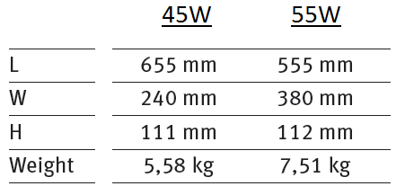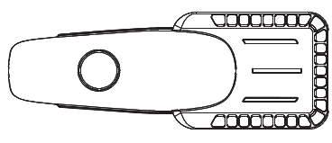

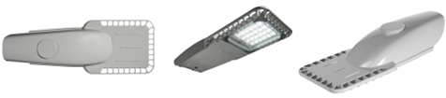

- Sprawność układu optycznego nie mniejsza niż podana poniżej.
- Różnica danych fotometrycznych proponowanej oprawy równoważnej nie powinna być większa niż± 5% w stosunku do podanych:

